Sablon felvetése, szegése, mintázása
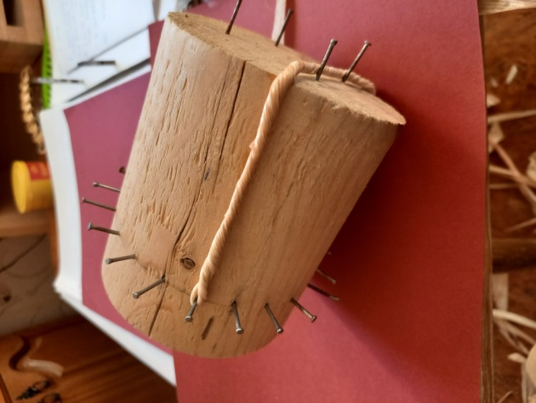
- kép: Sablon kiszegelése, felvetés elkezdése
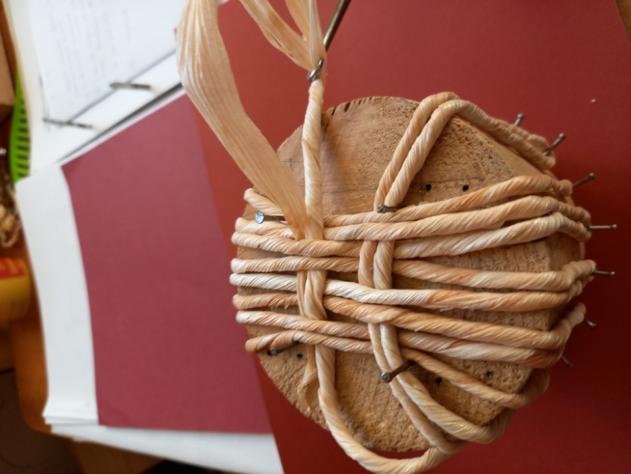
- kép: A szemközti oldalak felvetése, az ellenkező oldalak felvetése közben az alja beszövése (2 alatt, 2 fölött; körbe-körbe, így haladunk a széléig)
Az alján körbeérve - befejezésként - a szélét az ábra szerint leszegjük a sodrattal, majd mikor körbeértünk, folytatjuk az oldal mintázását, ugyancsak 2 alatt, 2 felett (ez az eltolásos mintázás).
A szegés minden tárgynál ugyanazzal a technikával készül.
